B i b l i o t e k a
Trochę historii
Zaraz po zakończeniu II wojny światowej w 1945 roku, jeden z pierwszych osadników
P. Łomniki z ówczesną dyr.szkoły podstawowej P. M. Szagrun zaczęli gromadzić książki,
z których mogłaby korzystać zarówno miejscowa ludność jak i młodzież szkolna.
Organizowali oni różnego rodzaju zabawy i imprezy , z których dochód przeznaczali na zakup książek. W ten sposób położyli podwaliny pod powstanie biblioteki w Goworowie.
Na początku książki znajdowały się u P. Łomnickiego w domu, wypożyczał je społecznie.
W 1949 roku Gromadzka Rada uroczyście otworzyła Dom Społeczny w którym mieściła się Świetlica Wiejska i Biblioteka Gromadzka. Księgozbiór liczył sobie wtedy 185 woluminów. Z pierwszych książek do dziś zachowało się niewiele pozycji. Pod
nr 1 wpisano do księgozbioru dwutomową powieść Lwa Tołstoja „Anna Karenina”.
Początkowo placówka podlegała pod Bibliotekę Powiatową w Bystrzycy Kłodzkiej, później stała się filią Gminnej Biblioteki Publicznej w Międzylesiu i tak jest do chwili obecnej.
Dziś
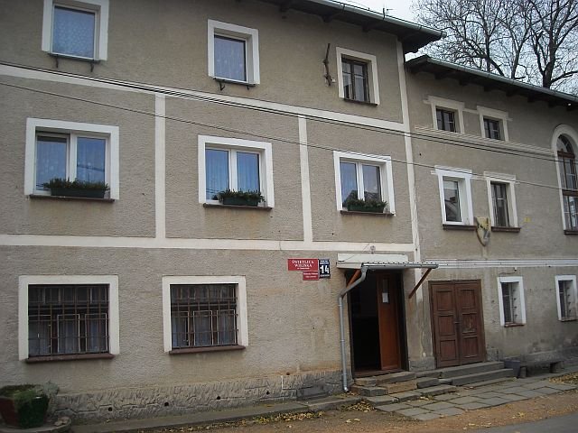
Obecnie Biblioteka Publiczna mieści się w budynku nr 14 w Goworowie księgozbiór liczy sobie ponad osiem tys. woluminów. Zbiór jest bogaty i różnorodny, można tu znaleźć m.in. książki dla dzieci, lektury szkolne, beletrystykę oraz pozycje z dziedziny popularno– naukowej.
W dzisiejszych czasach biblioteka bardzo zmieniła swoje oblicze, chociaż, główny jej cel czyli propagowanie czytelnictwa, pozostaje niezmienne, to jednak …
W dobie komputerów i internetu i tutaj nie odstaje się od wymagań współczesnych czytelników .

W bibliotece jest nieodpłatny dostęp do internetu, można skorzystać z ksero, skanera.
Biblioteka prowadzi także działalność kulturalną i oświatową współpracując np. z miejscowymi organizacjami i instytucjami, starając się zaszczepić miłość m.in. do poezji i malarstwa.
